Brevet de Technicien Supérieur

Fluides Énergies Domotique

Épreuve E42

Physique et Chimie associées au système

Session 2017

Durée : 2 heures Coefficient : 2

La calculatrice conforme à la circulaire N°99-186 du 16-11-99 est autorisée.

Important
Ce sujet comporte, en plus de cette page de garde, 8 pages

BTS Fluides Énergies et Domotique - session 2017 - épreuve E42
Code sujet : 17FE42PCA1

Lycée polyvalent Marc Bloc à Sérignan dans l’Hérault

Le projet étudié concerne le lycée Marc Bloch situé à Sérignan (34).
Il a été mis en service à la rentrée 2013 et peut accueillir 1600 élèves.

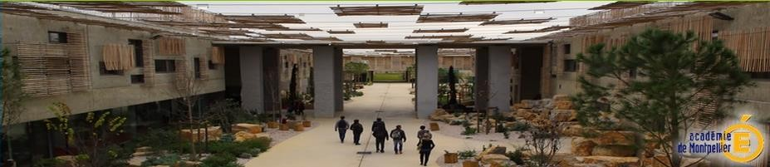

Le sujet comporte quatre parties :
- Installation et équipements électriques
- Systèmes d’appoint et/ou de secours à la production d’eau chaude
- Chauffe-eau solaire pour les logements individuels
- Nettoyage du ballon d’eau chaude

Installation et équipements électriques
L’alimentation électrique générale du lycée est caractérisée par une puissance apparente de 240 kVA.
- Une première étude s’appuie sur les documents donnés en annexe 1 :
  - Citer le type de réseau choisi.
  - Préciser la valeur de la tension composée.
  - Citer les avantages et l’inconvénient de l’abonnement en triphasé.
- Le schéma électrique de l’installation est donné dans l’annexe 2.
  - Reproduire le tableau donné ci-dessous et indiquer la valeur efficace des tensions d’alimentation des différents groupes.

Groupes | 1 | 2 | 3
Tension alimentation (V)

  - Indiquer le rôle du système technique T1 du groupe 2 en précisant les valeurs efficaces des tensions en entrée et en sortie.
  - Préciser le rôle du système technique T2 du groupe 3.
- Un groupe 4 de type motopompe est connecté au réseau.
Le schéma et la plaque signalétique sont donnés dans l’annexe 3.
  - Indiquer le type de moteur utilisé.
  - Calculer la puissance électrique Pélec absorbée par le moteur.

BTS Fluide Énergies Domotique | sujet | session 2017
épreuve E42 : physique et chimie associées au système | durée : 2 heures | coefficient : 2
Code : 17FE42PCA1 |  | page 1/8

Systèmes d’appoint et/ou de secours à la production d’eau chaude par pompe à chaleur, PAC.
Une chaudière à condensation est prévue en appoint voire en secours pour la production d’eau chaude en cas de basses températures ou de défaillance de la PAC.
Un schéma descriptif du fonctionnement d’une chaudière à condensation est donné ci-dessous.
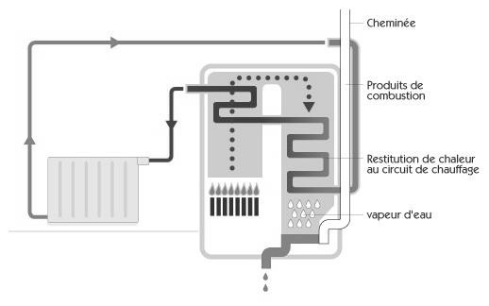
Lors de la mise en marche de la chaudière à condensation, le circuit d’eau est réchauffé par le brûleur de gaz naturel. La combustion du gaz émet des fumées à haute température qui seront valorisées lors du processus de condensation. Ces fumées sont constituées essentiellement de diazote N2, de dioxyde de carbone CO2 et d’eau H2O.
Dans le cas d’une chaudière classique, les fumées sont rejetées dans l’atmosphère.
On s’intéresse à la combustion d’une masse de 1 kg de méthane. Elle produit les quantités suivantes :
  - 2,25 kg d’eau,
  - 2,75 kg de dioxyde de carbone,
  - 0,875 kg de diazote.
En sortie du corps de chauffe, ces produits sont à l’état gazeux à une température θC de 170 °C.
Après refroidissement, ces produits sont à une température θF de 45 °C.
Chaleur latente de vaporisation de l’eau : Lv = 2,26.103 kJ∙kg-1 Chaleur massique de la vapeur d’eau : cvap eau = 2,01 kJ∙kg-1∙K-1 Chaleur massique de l’eau liquide : ceau liq = 4,20 kJ∙kg-1∙K-1
Chaleur massique du dioxyde de carbone CO2 et du diazote N2 : c = 1,05 kJ∙kg-1∙K-1

- Condensation de la vapeur d’eau
Calculer l’énergie Q1 reçue par le circuit de chauffage grâce à la condensation de la vapeur d’eau à la température constante 100°C.

BTS Fluide Énergies Domotique | sujet | session 2017
épreuve E42 : physique et chimie associées au système | durée : 2 heures | coefficient : 2
Code : 17FE42PCA1 |  | page 2/8

- Refroidissement des produits
  - Calculer l’énergie Q2 reçue par le circuit de chauffage grâce au refroidissement du diazote de 170°C à 45°C.
  - Calculer l’énergie Q3 reçue par le circuit de chauffage grâce au refroidissement de la vapeur d’eau de 170°C à 100°C.
  - Calculer l’énergie Q4 reçue par le circuit de chauffage grâce au refroidissement de l’eau liquide de 100°C à 45°C.
L’énergie Q5 reçue par le circuit de chauffage grâce au refroidissement du dioxyde de carbone est égale à 361 kJ.
- Intérêt de la chaudière à condensation
À partir des résultats précédents, expliquer pourquoi cette chaudière est appelée « à condensation » et non « à récupération de chaleur ».

Chauffe-eau solaire pour les logements individuels
Le chauffe-eau solaire, dont le schéma est représenté ci-dessous, est constitué d’un ensemble de 10 capteurs solaires de surface 2,00 m2 chacun.
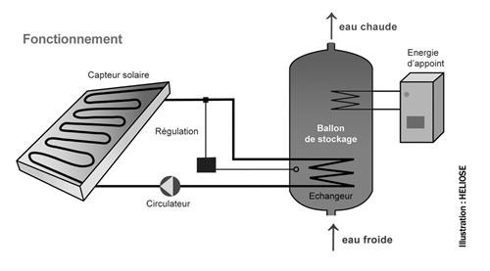
Le liquide du circuit primaire qui est exposé au rayonnement solaire est de l’eau glycolée (mélange d’eau et de monopropylène glycol).
- Mise en service du circuit primaire
Le technicien procède à la mise en service. La capacité d’un capteur solaire est de 2,90 L. L’ensemble de la tuyauterie a une capacité de 15 L.
  - Les températures extrêmes sur le site peuvent être de l’ordre de -13°C.
À partir du diagramme dans l’annexe 4, donner le pourcentage de monopropylène glycol à utiliser.

BTS Fluide Énergies Domotique | sujet | session 2017
épreuve E42 : physique et chimie associées au système | durée : 2 heures | coefficient : 2
Code : 17FE42PCA1 |  | page 3/8

  - À la suite d’une erreur de livraison, le technicien dispose de 5 bidons de contenance unitaire égale à 10,0 L à 60 % dans lesquels la proportion de monopropylène glycol vaut 60
%. Proposer la procédure de remplissage de l’ensemble des capteurs et déterminer le nombre de bidons à utiliser.

- Élévation de température de l’eau du ballon
L’ADEME (Agence De l’Environnement et de la Maîtrise de l’Energie) donne pour un capteur solaire dans le sud de la France une énergie moyenne de rayonnement de
1,80 kW∙h∙m-2∙jour-1.
Le rendement énergétique du capteur solaire est de 70,0 %. Le ballon a une contenance de 500 L.
La chaleur massique de l’eau liquide Ceau liq est égale à 4,20 kJ∙kg-1∙K-1. La masse volumique de l’eau est de 1000 kg.m-3.

  - Montrer que l’énergie E fournie à l’eau du ballon par les capteurs solaires en une journée est égale à 90,7 MJ.
  - En déduire la valeur de l’élévation de température de l’eau ΔTmax durant une journée si on n’utilise pas d’eau chaude sanitaire.
  - Après plusieurs jours de fort ensoleillement sans soutirage, indiquer le risque encouru par l’installation.

Nettoyage du ballon d’eau chaude
Au bout de trois années pendant lesquelles le chauffe-eau a fonctionné, la température de l’eau chaude sanitaire fournie par le ballon a beaucoup baissé.

- Sachant que l’établissement scolaire est situé dans l’Hérault (département 34) et en utilisant l‘annexe 5, proposer une explication du dysfonctionnement.
- Le ballon étant en acier inoxydable, on utilise de l’acide chlorhydrique de pH égal à 1 pour le nettoyer.
La réaction chimique entre l’acide chlorhydrique (H3O++Cl-) et le calcaire CaCO3 est précisée ci-dessous :

CaCO3(s) + 2H3O+(aq) + 2Cl-(aq) → Ca2+(aq) + CO2(g) + 3H2O + 2Cl-(aq)

Eléments chimiques | Ca | Cl | C | 0 | H
Masse molaire (g·mol-1) | 40,1 | 35,5 | 12,0 | 16,0 | 1,00
  - Déterminer le volume V d’acide chlorhydrique nécessaire pour éliminer une masse de 1,0 kg de calcaire.
On pourra commencer par déterminer le nombre de moles de calcaire nCaCO3 contenu dans un kilogramme de calcaire et en déduire le nombre de moles d’ions H3O+ nécessaires, nH3O+.
  - Le volume obtenu étant relativement important, préciser si ce nettoyage est réaliste. Proposer une autre solution.

BTS Fluide Énergies Domotique | sujet | session 2017
épreuve E42 : physique et chimie associées au système | durée : 2 heures | coefficient : 2
Code : 17FE42PCA1 |  | page 4/8

ANNEXE 1

En France, l’alimentation en énergie varie en fonction de la puissance souscrite.
- Lorsque la puissance n’excède pas 250 kVA, le client est directement alimenté par le réseau de distribution public BT 230/400V. Les ouvrages sont appelés ouvrages de 1ère catégorie.
- Lorsque la puissance supérieures à 250 kVA, le client est alimenté par une alimentation triphasée HTA sans neutre dite de 2ème catégorie, comprise entre 5 kV et 33 kV (généralement 20 kV).

Quelle différence entre monophasé et triphasé ?

On distingue deux types d'installation électrique :
    - le triphasé comprend trois phases, plus un neutre, plus une terre,
    - le monophasé comprend une phase, plus un neutre, plus une terre.
La phase est le conducteur acheminant le courant alternatif issu du réseau de distribution d'électricité.
La grande majorité des installations domestiques sont en monophasé. Néanmoins, à une époque, les installations triphasées étaient relativement courantes, en particulier dans le monde rural lorsqu'une puissance importante était nécessaire. La question du passage de triphasé à monophasé pour ces installations anciennes se pose donc régulièrement.

Quels avantages pour l'abonnement en courant triphasé ?

Le courant triphasé permet le fonctionnement de certains moteurs, en particulier sur des machines anciennes, vendues sur le marché de l'occasion, ou pour des fours, chauffe- eaux électriques, ou pompes à chaleur. À moins d'opérer des modifications techniques sur les machines en question pour les rendre compatibles en monophasé, il faut alors que le courant soit en triphasé, avec des prises spécifiques triphasées. Le triphasé peut aussi être choisi lorsqu'il y a une très longue distance entre le point de consommation et le point de livraison, ou lorsque la puissance nécessaire dépasse 18 kVA. Aujourd'hui, la pertinence de l'abonnement en triphasé concerne bien davantage les clients professionnels.

Quels inconvénients pour l'abonnement en courant triphasé ?

En triphasé, la puissance souscrite du compteur est répartie entre les trois phases, d'où un problème de déséquilibrage des phases. Par exemple, si un compteur de puissance 9 kVA en triphasé alimente les trois niveaux d'une maison avec une phase de 3 kVA pour chaque étage, le disjoncteur se déclenchera si un seul des niveaux dépasse la puissance de 3 kVA, quel que soit le niveau de puissance utilisée aux autres étages. En monophasé en revanche, c'est l'ensemble de l'installation qui ne doit pas dépasser la puissance souscrite du compteur.

http://www.fournisseurs-electricite.com/

BTS Fluide Énergies Domotique | sujet | session 2017
épreuve E42 : physique et chimie associées au système | durée : 2 heures | coefficient : 2
Code : 17FE42PCA1 |  | page 5/8

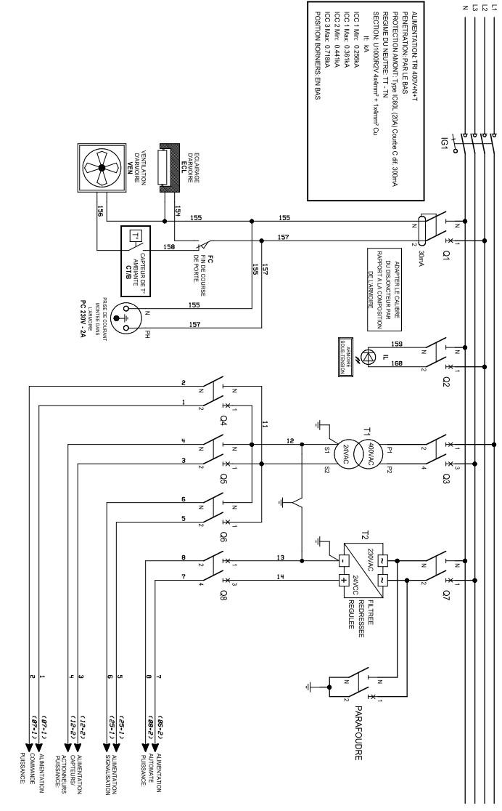
ANNEXE 2
Groupe 1

Groupe 2

Groupe 3

BTS Fluide Énergies Domotique | sujet | session 2017
épreuve E42 : physique et chimie associées au système | durée : 2 heures | coefficient : 2
Code : 17FE42PCA1 |  | page 6/8

ANNEXE 3
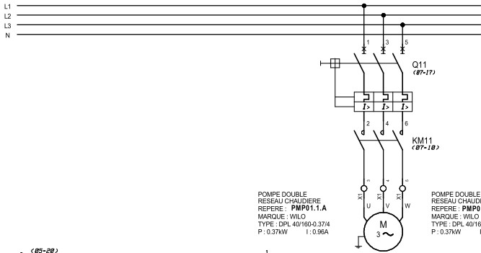

POMPE DOUBLE RESEAU CHAUDIERE REPERE : PMP01.1.A MARQUE : WILO
TYPE : DLP 40/160-0,37/4
Pu : 0,37 kW I : 0,96A
η = 74 %

Groupe 4

BTS Fluide Énergies Domotique | sujet | session 2017
épreuve E42 : physique et chimie associées au système | durée : 2 heures | coefficient : 2
Code : 17FE42PCA1 |  | page 7/8

ANNEXE 4
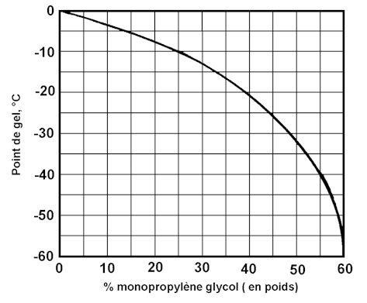
(www.novatrix.free.fr/pages/preservation/antigel.html)

ANNEXE 5
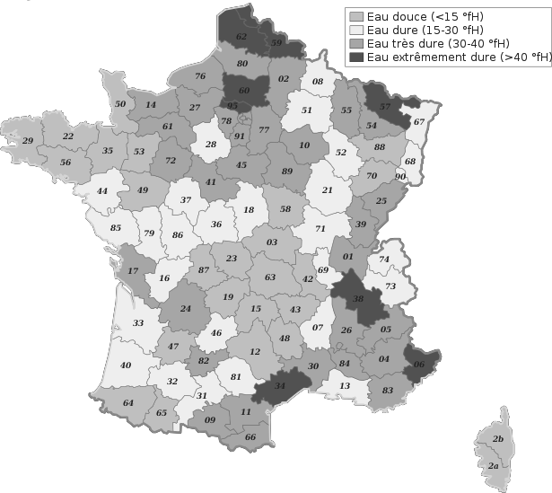

BTS Fluide Énergies Domotique | sujet | session 2017
épreuve E42 : physique et chimie associées au système | durée : 2 heures | coefficient : 2
Code : 17FE42PCA1 |  | page 8/8

